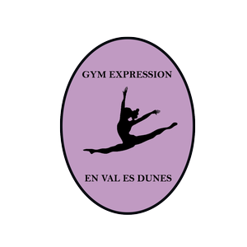
VIDE GRENIER
GYM EXPRESSION EN VAL ES DUNES
Le 12 NOVEMBRE 2017 de 8h à17h
(Arrivée des exposants à partir de 6h30)
GYMNASE DE BELLENGREVILLE
FORMULAIRE D’INSCRIPTION

Nom :……………………… Prénom : ………………………………………
Adresse : …………………………………………………………………………………………………….
Téléphone : ……………………
3€ le ml (sans table) x …… = ……€ / 9€ (table de 2.20m) x ….. =……. €
12€ (Plateau de 3m) x ….. =…… €

ATTESTATION SUR L’HONNEUR
(Etablie en vertu de l’article R321 – 9 du code pénal)

Je soussigné(e) : …………………………………………………………………………
Adresse : ………………………………………………………………Tél : ……………………………
N° de carte d’identité : ………………. ……. Date de validité…………………………………
Certifie sur l’honneur ne pas participer en qualité d’exposant à plus de 2 manifestations de type Braderie ou Vide grenier au cours de l’année 2017.
Fait à ………………………. Le……………………………….. Signature

Conditions générales :
- Aucun remboursement n’est possible après l’inscription quel que soit le motif.
- Cette manifestation est une brocante – vide grenier, vous êtes donc responsable de votre étalage.
- GYM EXPRESSION décline toutes responsabilités (vol, casse, type de produits vendus, etc.…)
- Seuls les membres de GYM EXPRESSION sont habilités à gérer les emplacements.

Contact : Mme TINARD Sandra 06.84.96.72.55 ou Mme BEAUDOIN Isabelle 06.73.25.50.61
Mail : gymexpression14370@gmail.com
Adresse: Mme TINARD Sandra, 21 rue de l’Abbaye14370 Argences.

Votre inscription ne sera validée que si nous recevons :
- Le formulaire (correctement rempli), daté et signé.
- Votre chèque libellé à l’ordre de GYM EXPRESSION (ne pas agrafer le chèque)
- L’attestation sur l’honneur (correctement remplie), datée et signée.
- La photocopie recto/verso de votre pièce d’identité.

Je déclare avoir pris connaissance des conditions générales :
Faits à ……………………….. le ………………………………….
Signature (précédée de la mention « lu et approuvé »)

